**Munchen**

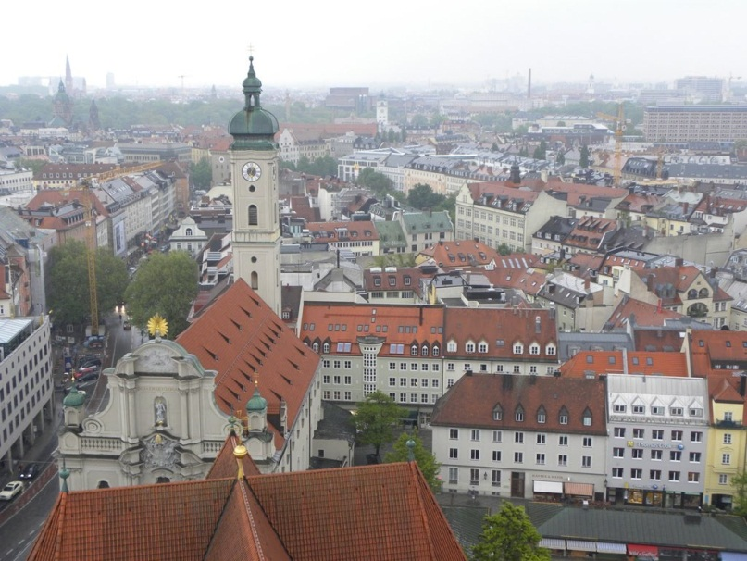

**Peterskirche**

* De Peterskirche is de oudste kerk in München en wordt dan ook vaak ‘Alte Peter’ (Oude Pieter) genoemd.
* 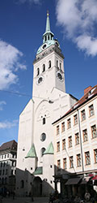Het gebouw dateert uit de 12e eeuw en heeft een bewogen geschiedenis achter de rug.

Peterskirche

* De uitkijk bovenaan de kerk is een van de beste plekken voor een panoramisch zicht over de stad.

**Geschiedenis van de Peterskirche**

* De kerk werd in 1180 gebouwd in Romaanse stijl op een plaats waar monniken reeds in de 8e eeuw een abdij hadden opgericht.
* De monniken noemden het gebied Peterbergl, vandaar de naam van de kerk.
* Dezelfde monniken zorgden ook voor de naam van de stad; München is namelijk afgeleid van Mönch, het Duitse woord voor Monnik.
* Het uit hout opgetrokken gebouw werd na 150 jaar vernield door een brand.
* De volgende 40 jaar, van 1328 tot 1368, werd de kerk heropgebouwd, dit keer met vele gotische motieven.In de 17e eeuw werd er aan de kerk een torenspits in renaissance stijl toegevoegd.
* Kort hierna werd er een barok koor toegevoegd.
* Amper een eeuw later werd de kerk weer helemaal gerenoveerd, dit keer in rococo stijl.
* 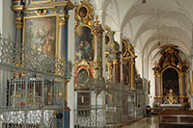Aan het einde van Wereldoorlog II werd de kerk bijna volledig vernield.

Interieur

* De reconstructie werd vlak na de oorlog aangevat en werd pas volledig afgerond in het jaar 2000.
* Over verloop van tijd heeft de kerk heel wat kunstwerken vergaard waarvan de meesten gered werden.
* Zo vind je hier sculpturen van de 15e eeuwse beeldhouwer Erasmus Grasser en schilderijen van Johann Baptist Zimmermann.

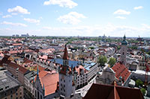**De kerk bezoeken**

Zicht vanaf Alte Peter

* Een bezoek aan de kerk is een aanrader.
* Vele bezoekers zijn vooral geïnteresseerd in de tweede kapel links waar je het griezelige skelet van St. Mundita vindt.
* Het skelet is verguld en bedekt met waardevolle stenen.
* Juwelen versieren de verrotte tanden en twee valse ogen staren de bezoekers aan.
* Heel macaber maar een unieke attractie!

**Uitkijkplatform**

* 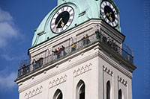De kerk heeft een mooie torenspits waarop je een platform kan bereiken dat een prachtig uitzicht geeft over de stad.
* Het is een ideale plek voor mooie panoramafoto’s.
* Je kan aan gekleurde cirkels zien of het uitzicht bovenaan de moeite is.

Uitkijkplatform

* Een witte cirkel bijvoorbeeld geeft aan dat het zicht optimaal is en dat je tot aan de Alpen kan zien.